21.06.2016
431

На основании статей 8, 43, 45, 46, 56, 57 Градостроительного кодекса Российской Федерации, статей 11, 33 Правил землепользования и застройки города Перми, утвержденных решением Пермской городской Думы от 26 июня 2007 г. № 143, с учетом протокола публичных слушаний от 19 апреля 2016 г., заключения о результатах публичных слушаний от 28 апреля 2016 г. № 100
администрация города Перми ПОСТАНОВЛЯЕТ:
1. Утвердить прилагаемый проект межевания территории, ограниченной ул.Локомотивной, ул.Малкова в Дзержинском районе города Перми (далее – проект межевания территории).
2. Признать утратившими силу постановления администрации города Перми:
от 20 декабря 2010 г. № 881 «Об утверждении проекта планировки (в части установления красных линий) и проекта межевания территории, ограниченной ул.Локомотивной, ул.Рабочей, шоссе Космонавтов, ул.Малкова Дзержинского района города Перми» в части проекта межевания территории части территории, ограниченной ул.Локомотивной, ул.Малкова в Дзержинском районе города Перми;
от 20 мая 2015 г. № 291 «Об утверждении документации по планировке территории 2 (СТН В5, В6, В8, В9, В10, часть В11, Г1, Г2, часть Г3, часть И8, часть Ж1, часть Ж13, часть Д7) в Орджоникидзевском, Свердловском, Ленинском, Индустриальном, Дзержинском районах города Перми» в части проекта межевания территории части территории, ограниченной ул.Локомотивной, ул.Малкова в Дзержинском районе города Перми.
3. Департаменту градостроительства и архитектуры администрации города Перми разместить настоящее постановление в информационной системе обеспечения градостроительной деятельности города Перми.
4. Функциональным и территориальным органам, функциональным подразделениям администрации города Перми в своей деятельности руководствоваться утвержденным проектом межевания территории.
5. Настоящее постановление вступает в силу с даты официального опубликования в печатном средстве массовой информации «Официальный бюллетень органов местного самоуправления муниципального образования город Пермь».
6. Управлению по общим вопросам администрации города Перми обеспечить опубликование постановления в печатном средстве массовой информации «Официальный бюллетень органов местного самоуправления муниципального образования город Пермь».
7. Контроль за исполнением постановления возложить на заместителя главы администрации города Перми-начальника департамента градостроительства
и архитектуры администрации города Перми Ярославцева А.Г.

Глава администрации города Перми Д.И. Самойлов

УТВЕРЖДЕН
постановлением администрации
города Перми
от 21.06.2016 № 431

ПРОЕКТ МЕЖЕВАНИЯ
территории, ограниченной ул.Локомотивной, ул.Малкова
в Дзержинском районе города Перми

Пояснительная записка

Проект межевания территории (далее – проект) разработан в соответствии
с федеральными законами, иными нормативными правовыми актами Российской Федерации, субъекта Российской Федерации и органов местного самоуправления.
Экспликация земельных участков по проекту содержит: номер участка
на чертеже проекта межевания территории, кадастровый номер земельного участка, адрес земельного участка, наименование землепользователя, вид разрешенного использования, площадь земельного участка (кв.м) по документам, площадь земельного участка (кв.м) с плана, примечание. Графическая часть проекта межевания территории отображена на чертеже проекта межевания территории.
Расчеты нормативных размеров земельных участков под жилыми домами произведены путем умножения общей полезной площади жилых помещений
в данном доме на удельный показатель земельной доли по формуле
(СП-30-101-98, раздел 2, пункт 3.4):

S_{норм.жил.} = S_{жил.} * У_{з.д.}, где:

S_{норм.жил.} – нормативная площадь земельного участка под жилым домом, кв.м;
S_{жил.} – общая полезная площадь жилых помещений в доме, кв.м;
У_{з.д.} – удельный показатель земельной доли для зданий разной этажности.

Описание предлагаемых проектных решений

Проектом межевания предлагается оставить без изменения границы земельных участков, прошедших государственный кадастровый учет
и предоставленных физическим или юридическим лицам:
№ 2 – под многоквартирным жилым домом по ул.Малкова,30; № 3 – под блок-секцию многоквартирного жилого дома с магазином «Мебель» по ул.Малкова,30; № 5 – под строительство согласно разрешенным видам использования; № 6 –
для капитального ремонта улицы Локомотивной на участке от ул.Энгельса
до ул.2-й Шоссейной.
Проектом предлагается сформировать земельный участок № 1
под многоквартирный жилой дом по ул.Малкова,30а. Данный земельный участок будет образован из земельного участка с кадастровым номером 59:01:4415031:1671 и городских земель для сокращения дефицита территории.
В соответствии с разделом 2, пунктом 3.4 СП-30-101-98 нормативная площадь земельного участка под многоквартирным жилым домом
по ул.Малкова,30а рассчитана по формуле S_{норм.жил.} = S_{жил.} * У_{з.д.} (S_{жил.} =
5337,5 кв.м, У_{з.д.} = 0,92) и составляет 4910 кв.м.
Площадь предоставленного земельного участка значительно меньше нормативной площади. Дефицит площади земельного участка составляет 68 %. Сформированный земельный участок позволит сократить недостаток площади
с 68 % до 33 %.
Проектом предлагается сформировать земельный участок № 4
по ул.Малкова,32 под строительство и эксплуатацию. Данный земельный участок будет образован из земельного участка с кадастровым номером 59:01:4415031:31 и городских земель в связи с исключением чересполосицы и отсутствием доступа с территории общего пользования.
Проектом предлагается образование земельного участка № 7
под внутриквартальный проезд за счет свободных городских земель.
Проектом предлагается образование земельного участка № 9
для размещения линейных объектов транспортной и инженерной инфраструктуры.
Проектом предлагается образование земельного участка № 8 за счет свободных городских земель с учетом границ смежных землепользователей
и красных линий для предоставления его на торгах под магазин общей площадью не более 1500 кв.м.

Чертеж проекта межевания территории, ограниченной ул.Локомотивной, ул.Малкова
в Дзержинском районе города Перми

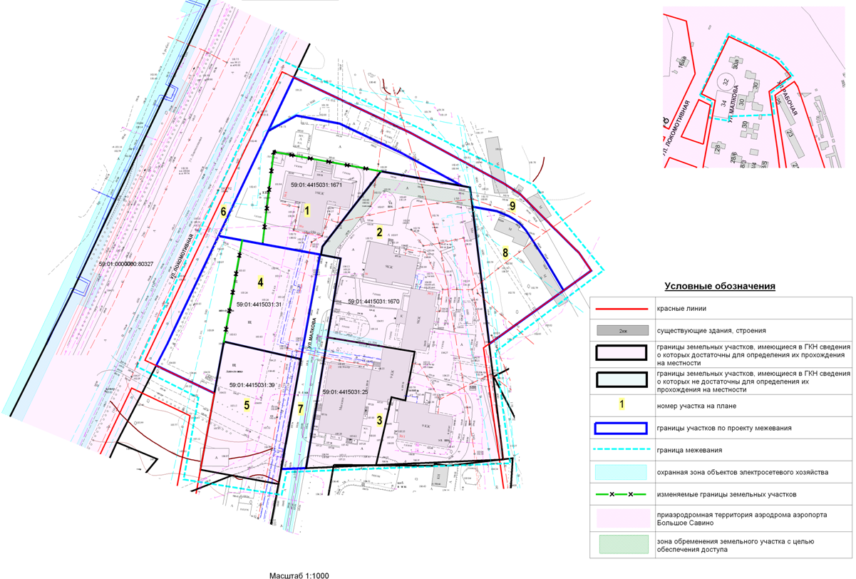
Экспликация земельных участков по проекту межевания территории

№ | Кадастровый номер | Адрес земельного участка | Землепользо-ватель | Разрешенное использование | Площадь  по документам, кв.м | Пло-щадь  с плана, кв.м | Примечание

1 | 2 | 3 | 4 | 5 | 6 | 7 | 8
1 | - | г.Пермь,  Дзержинский район,  ул.Малкова,30а | собственники жилых  и нежилых помещений | многоквартирный жилой дом | 1560 + / -14 | 3196 | образован  из земельного участка  с кадастровым номером 59:01:4415031:1671, обоснование площади смотреть  в пояснительной записке
2 | 59:01:4415031:1670  (соответствует результатам межевания) | г.Пермь,  Дзержинский район,  ул.Малкова,30 | собственники жилых  и нежилых помещений | многоквартирный жилой дом | 7147 + / -30 | 7147 | границы земельного участка оставлены  без изменения.  Обременение  для обеспечения доступа к участку  № 8 – 493 кв.м
3 | 59:01:4415031:25  (соответствует результатам межевания) | г.Пермь,  Дзержинский район,  ул.Малкова,30 | собственники жилых  и нежилых помещений | под блок-секцию многоквартирного жилого дома  с магазином «Мебель» | 1974 | 1974 | границы земельного участка оставлены  без изменения
4 | - | г.Пермь,  Дзержинский район,  ул.Малкова,32 | ООО «РОСТПЛАСТ» | под строительство  и эксплуатацию | 1690 + / -16,76 | 3011 | образован  из земельного участка  с кадастровым номером 59:01:4415031:31  в связи  с отсутствием доступа с земель общего пользования и исключением чересполосицы
5 | 59:01:4415031:39  (соответствует результатам межевания) | г.Пермь,  Дзержинский район,  ул.Малкова,34 | закрытый паевой инвестиционный фонд недвижимости «Трест Первый» | под строительство  согласно  видам разрешенного использования | 2080 + / -18,20 | 2079 | границы земельного участка оставлены без изменения
6 | 59:01:0000000:80327  (соответствует результатам межевания) | г.Пермь,  Дзержинский район,  ул.Локомотив-ная, на участке от ул.Энгельса до ул.2-й Шоссейной | - | для капитального ремонта ул.Локомотивной | 29177 + / -60 | 29176 | границы земельного участка оставлены без изменения
7 | - | г.Пермь,  Дзержинский район | - | проезд | - | 2533 | образован за счет городской земли
8 | - | г.Пермь,  Дзержинский район | - | под магазины общей площадью не более 1500 кв.м | - | 1424 | образован за счет городской земли
9 | - | г.Пермь,  Дзержинский район | - | для размещения линейных объектов транспортной  и инженерной инфраструктуры | - | 1902 | образован за счет городской земли

